Adorazione eucaristica GIOVEDì 3 SETTEMBRE 2015

O Cristo, Pane vivo disceso dal cielo,
o grande Sole che mai tramonta all'orizzonte
della Chiesa e del mondo, rendici capaci di rimanere con te
in silenzio di amore e di adorazione.

Esposti ai tuoi raggi divini
saremo pienamente trasformati in te finché
tutto il creato divenga eucaristia
e l'inno cosmico di rendimento
di grazie al Padre, Amore che ti ha
donato, diventi pura lode nel silenzio.

ATTO PENITENZIALE
Accostandoci con fiducia alla misericordia di Dio, chiediamo umilmente perdono dei nostri peccati, affinché la nostra lingua possa proclamare nella gioia la bontà del Signore.
(Breve pausa di silenzio)

Signore, che nel Battesimo ci chiami a vita nuova, abbi pietà di noi.
Signore, pietà.

Cristo, che rinnovi i tuoi prodigi in coloro che ti amano, abbi pietà di noi.
Cristo, pietà.

Signore, che ci chiami a proclamare nel mondo la tua bontà, abbi pietà di noi.
Signore, pietà.

Dio onnipotente abbia misericordia di noi, perdoni i nostri peccati e ci conduca alla vita eterna.
Amen

O Padre, che scegli i piccoli e i poveri per farli ricchi nella fede ed eredi del tuo regno, aiutaci a dire la tua parola di coraggio a tutti gli smarriti di cuore, perché si sciolgano le loro lingue e tanta umanità malata, incapace perfino di pregarti, canti con noi le tue meraviglie. Per il nostro Signore Gesù Cristo, tuo Figlio, che è Dio... Amen

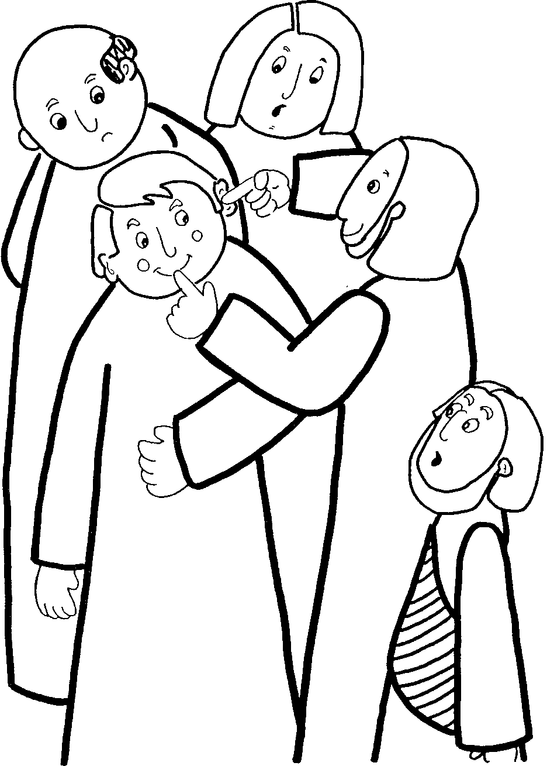
Dal vangelo secondo Marco
In quel tempo, Gesù, uscito dalla regione di Tiro, passando per Sidòne, venne verso il mare di Galilea in pieno territorio della Decàpoli.
Gli portarono un sordomuto e lo pregarono di imporgli la mano. Lo prese in disparte, lontano dalla folla, gli pose le dita negli orecchi e con la saliva gli toccò la lingua; guardando quindi verso il cielo, emise un sospiro e gli disse: «Effatà», cioè: «Apriti!». E subito gli si aprirono gli orecchi, si sciolse il nodo della sua lingua e parlava correttamente.
E comandò loro di non dirlo a nessuno. Ma più egli lo proibiva, più essi lo proclamavano e, pieni di stupore, dicevano: «Ha fatto bene ogni cosa: fa udire i sordi e fa parlare i muti!».

Parola del Signore. Lode a te o Cristo
BENEDETTO XVI
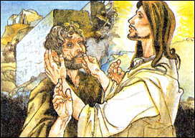
Al centro del Vangelo di oggi c’è una piccola parola, molto importante. Una parola che – nel suo senso profondo – riassume tutto il messaggio e tutta l’opera di Cristo. L’evangelista Marco la riporta nella lingua stessa di Gesù, in cui Gesù la pronunciò, così che la sentiamo ancora più viva. Questa parola è «effatà», che significa: «apriti». Vediamo il contesto in cui è collocata. Gesù stava attraversando la regione detta «Decapoli», tra il litorale di Tiro e Sidone e la Galilea; una zona dunque non giudaica. Gli portarono un uomo sordomuto, perché lo guarisse – evidentemente la fama di Gesù si era diffusa fin là. Gesù lo prese in disparte, gli toccò le orecchie e la lingua e poi, guardando verso il cielo, con un profondo sospiro disse: «Effatà», che significa appunto: «Apriti». E subito quell’uomo incominciò a udire e a parlare speditamente. Ecco allora il significato storico, letterale di questa parola: quel sordomuto, grazie all’intervento di Gesù, «si aprì»; prima era chiuso, isolato, per lui era molto difficile comunicare; la guarigione fu per lui un’«apertura» agli altri e al mondo, un’apertura che, partendo dagli organi dell’udito e della parola, coinvolgeva tutta la sua persona e la sua vita: finalmente poteva comunicare e quindi relazionarsi in modo nuovo.
Ma tutti sappiamo che la chiusura dell’uomo, il suo isolamento, non dipende solo dagli organi di senso. C’è una chiusura interiore, che riguarda il nucleo profondo della persona, quello che la Bibbia chiama il «cuore». E’ questo che Gesù è venuto ad «aprire», a liberare, per renderci capaci di vivere pienamente la relazione con Dio e con gli altri. Ecco perché dicevo che questa piccola parola, «effatà – apriti», riassume in sé tutta la missione di Cristo. Egli si è fatto uomo perché l’uomo, reso interiormente sordo e muto dal peccato, diventi capace di ascoltare la voce di Dio, la voce dell’Amore che parla al suo cuore, e così impari a parlare a sua volta il linguaggio dell’amore, a comunicare con Dio e con gli altri. Per questo motivo la parola e il gesto dell’«effatà» sono stati inseriti nel Rito del Battesimo, come uno dei segni che ne spiegano il significato: il sacerdote, toccando la bocca e le orecchie del neo-battezzato dice: «Effatà», pregando che possa presto ascoltare la Parola di Dio e professare la fede. Mediante il Battesimo, la persona umana inizia, per così dire, a «respirare» lo Spirito Santo, quello che Gesù aveva invocato dal Padre con quel profondo sospiro, per guarire il sordomuto.
A motivo del suo singolare rapporto con il Verbo Incarnato, Maria è pienamente «aperta» all’amore del Signore, il suo cuore è costantemente in ascolto della sua Parola. La sua materna intercessione ci ottenga di sperimentare ogni giorno, nella fede, il miracolo dell’«effatà», per vivere in comunione con Dio e con i fratelli.

Anima di Cristo, santificami.
Corpo di Cristo, salvami.
Sangue di Cristo, inebriami.
Acqua del costato di Cristo, lavami.
Passione di Cristo, confortami.
O buon Gesù, esaudiscimi.
Dentro le tue piaghe nascondimi.
Non permettere che io mi separi da te.
Dal nemico maligno difendimi.
Nell'ora della mia morte chiamami.
Fa ch’io venga a lodarti con i tuoi santi
nei secoli dei secoli. Amen.

°°°°°°°°°°°°°°°°°°°°°°°°°°°°°°°°°°°°°°°°°°°°°°°°°°°°°°
Portarono a Gesù un sordomuto. Un uomo imprigionato nel silenzio, che non può comunicare, chiuso. Eppure privilegiato: non ha nessun merito per ciò che gli sta per accadere, ma ha degli amici, una piccola comunità di gente che gli vuol bene e lo porta davanti a Gesù. Il sordomuto, icona di ognuno che venga alla fede, racconta così il percorso di guarigione per ogni credente. Allora Gesù lo prese in disparte, lontano dalla folla. È la prima azione. Io e te soli, sembra dire. Ora sono totalmente per te, ora conti solo tu. Li immagino occhi negli occhi, e Gesù che prende quel volto fra le sue mani.
E seguono gesti molto corporei e delicati: Gesù pose le dita sugli orecchi del sordo. Non il braccio o la mano, ma le dita, come l'artista che modella delicatamente il volto che ha plasmato. Come una carezza. Poi con la saliva toccò la sua lingua. Gesto intimo, coinvolgente: ti do qualcosa di mio, qualcosa che sta nella bocca dell'uomo, insieme al respiro e alla parola, simboli dello Spirito. Gesù, all'opera con il corpo dell'uomo, mostra che i nostri corpi sono laboratorio del Regno, luogo santo di incontro con il Signore. Guardando quindi verso il cielo... gli disse: Effatà, cioè: Apriti! Come si apre una porta all'ospite, una finestra al sole, le braccia all'amore.

O Gesù, vieni a rinascere nell'anima mia e restaci per sempre;
forzane la porta, se sarò chiuso, e regnaci per sempre.
Porta nel mio freddo cuore l'amore più ardente.
Accendi tu quel fuoco
che sei venuto a portare sulla terra
affinché tu possa regnare nel mio cuore e nel cuore di tutti.
Mi stringo a te più intimamente
e ti supplico fiducioso: Signore, trasforma me in te!
Dammi e conservami quella fede viva
che mi faccia credere ed operare per il solo tuo amore.

°°°°°°°°°°°°°°°°°°°°°°°°°°°°°°°°°°°°°°°°°°°°°°°°°°°°
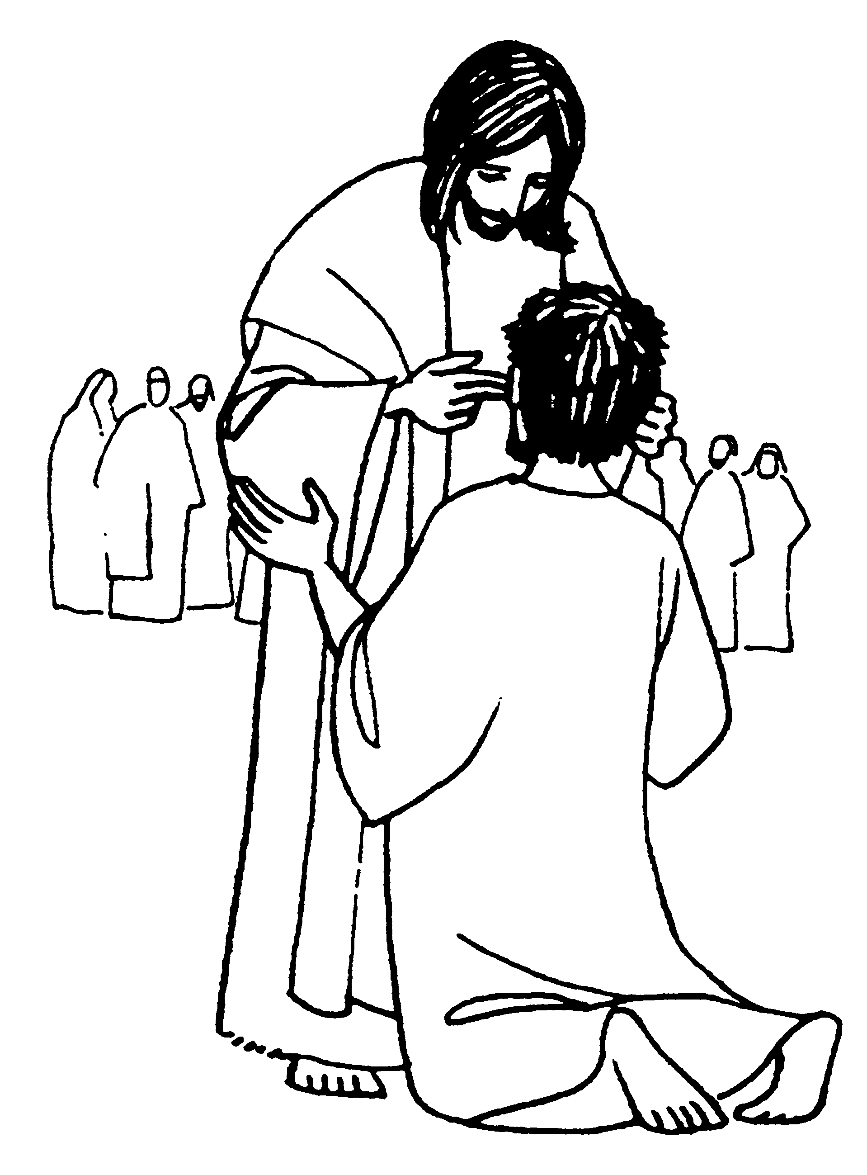
Apriti, come si apre uno scrigno prezioso. Apriti agli altri e a Dio, anche con le tue ferite, che possano diventare feritoie, attraverso le quali passi il vento della vita. Il primo passo per guarire, è abbandonare le chiusure, le rigidità, i blocchi, aprirsi: Effatà. Esci dalla tua solitudine, dove ti pare di essere al sicuro, e che invece non solo è pericolosa, è molto di più, è mortale. E subito gli si aprirono gli orecchi, si sciolse il nodo della sua lingua e parlava correttamente. Prima gli orecchi. Simbolo eloquente: sa parlare solo chi sa ascoltare. Gli altri parlano, ma mentre lo fanno innalzano barriere di incomprensione. Primo servizio da rendere a Dio e all'uomo è l'ascolto. Senza, non c'è parola vera.
Nella Bibbia leggiamo di una preghiera così bella da incantare il Signore. Di questa sola è detto che il Signore rimane affascinato. Nella notte che precede l'incoronazione, il giovane Salomone chiede a Dio: «Donami un cuore docile, un cuore che ascolta!» E Dio risponde, felice: «Poiché non mi hai chiesto ricchezza, né potenza, né lunga vita, tutto questo avrai insieme al dono di un cuore che ascolta!» Dono da chiedere sempre. Instancabilmente, per il sordomuto che è in noi: donaci, Signore un cuore che ascolta. Perché è solo con il cuore che si ascolta, e nasceranno parole profumate di vita e di cielo.

PREGHIERA DEI FEDELI
La guarigione del corpo deve corrispondere ad una profonda guarigione del cuore. Chiediamo al Signore Gesù di esaudire la nostra preghiera che presenta a lui i bisogni della Chiesa e del mondo.
Preghiamo insieme dicendo: Ascoltaci, Signore Gesù.
- Custodisci la tua Chiesa sulle strade del tempo. Sappia ascoltare la tua Parola e seguirla con piena docilità, diventando annuncio di speranza, preghiamo.

- Custodisci le famiglie cristiane. Siano luoghi in cui regni l’amore, dove ci si preoccupi di un benessere non solo materiale ma anche spirituale, preghiamo.

- Custodisci tutti gli ammalati e i moribondi. Trovino in te sostegno e conforto nei momenti della prova e serena fiducia nel tuo amore che non viene mai meno, preghiamo.

- Custodisci tutti noi, desiderosi di seguirti e di vivere la radicalità del nostro Battesimo. Donaci la forza di proclamare a tutti che tu sei il Dio che libera e salva, preghiamo.
- Custodisci nel tuo amore coloro che hanno creduto e sperato in te. Tutti i defunti possano proclamare con la loro bocca la tua misericordia ed udire la tua voce in eterno, preghiamo.

Signore Gesù, i nostri cuori siano attenti alla tua voce e sappiano gustare il silenzio che ci apre a Te. L’esperienza del tuo amore e della tua salvezza ci renda testimoni viventi delle tue meraviglie nel mondo. Tu che vivi e regni nei secoli dei secoli. Amen.

°°°°°°°°°°°°°°°°°°°°°°°°°°°°°°°°°°°°°°°°°°°°°°°°°°°°°°°°°°°°°°°

Gesù, fa' che il suono
della tua voce riecheggi
sempre nelle mie orecchie,
perché io impari a capire
come il mio cuore,
la mia mente e la mia anima
ti possano amare.
Concedimi di accoglierti
negli spazi più nascosti
del mio cuore,
tu che sei il mio unico bene,
la mia gioia più dolce,
il mio vero amico.
Gesù, vieni nel mio cuore,
prega con me, prega in me,
perché io impari da te a pregare.
